Конспект авторского занятия со сказочным сюжетом
«Сердце Снежной Королевы» для родителей и детей с ОНР
старшей группы.
Цель: Эмоциональное сближение детей и родителей.
Задачи:
Ввести детей в сложный мир человеческих чувств, эмоций и связанных с ними физических состояний.
Воспитание позитивного отношения детей и родителей друг к другу.
Активизация детей и взрослых на проявление чувств любви и доверия.
Формирование внимательного отношения детей и взрослых друг к другу.-
Снятие эмоционально-психического и телесного напряжения.
Профилактика детских страхов.
Развитие творческих способностей, воображения и фантазии.
Активизация всех познавательных процессов.
Методы работы: рассказывание сказки; беседа с детьми; элементы телесной терапии (упр. «Мы любим тебя») и психодрамы; упражнение, способствующее поднятию эмоционального тонуса у детей: «Давайте поздороваемся»; танцевальная медитация («Танец со снежинками»); решение сказочных задач.
Материалы: Двойной портрет Снежной Королевы; серебрянные «снежки» с сюрпризом внутри; снежинка неправильной формы; аудиозаписи; костюм для Снежной королевы; коробочка с дополнительной перегородкой; пазл сердце; калейдоскоп, снежинки правильной формы; мелко разорванная белая бумага; палитры; «волшебные» серебряные кисти; преграды для игры «Снежный лабиринт» (спортивная скамейка, обручи, кубики, 4 ориентира); бусины и шнурок для них; индивидуальные коврики.

Ход занятия.
Приветствие. Игра «Карусель»:
Цель: Настроить группу на рабочий лад, сформировать оптимистическое настроение у всех участников группы.
Содержание: Участники, образуя 2 круга - внешний и внутренний, - берутся за руки и начинают движение в противоположные стороны со словами:
Еле, еле, еле, еле закружились карусели,
А потом, потом, потом всё бегом, бегом, бегом.
Тише, тише, не спешите, карусель остановите.
Участники останавливаются и поворачиваются лицом друг к другу, образуя пары, протягивают правую руку, пожимают её, приветствуют друг друга, называя своё имя. Упражнение повторяется несколько раз.
Первое знакомство состоялось!
Вхождение в сказку. Садятся.
П.: Мне кажется, я слышу чей-то голос, а вы? Кто это к нам пришёл? Какая необычная снежинка. Оказывается, в снежной стране случилась беда, и все её братья и сёстры снежинки погибают от грубости и злости, становясь колючими и безобразными. Снежинка просит нас о помощи. Поможем ей? Тогда отправляемся в путь. Но кто знает, где живут снежинки?
(Варианты ответов детей)
Конечно же, на Севере! И мы отправляемся именно туда! Дорога на Север трудна и опасна. Надо хорошенько подготовиться к путешествию. В этом нам помогут волшебные кисти и краски (палитры). Они согреют нас от лютого холода и защитят от опасностей.
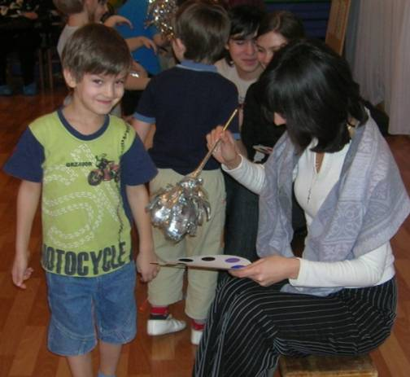
Игра «Театр прикосновений»: Ребёнок «раскрашивает» маму красками, которые ему нравятся, а затем мама «раскрашивает» малыша красками, которые он выберет.
П.: Теперь мы вполне готовы отправиться в путь.
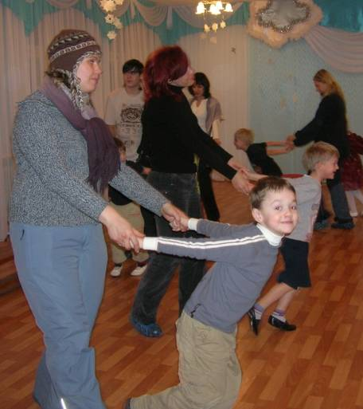
Упражнение «Саночки». Садитесь на саночки, и мы помчимся на Родину снежинок, в Царство Снежной Королевы. (Дети с родителями встают парами друг за другом, держась за руки, свободно двигаются по залу под музыку со звоном бубенцов.) Смотрите, какой огромный сугроб снега! Возьмите каждый себе по снежному комку. Попробуем его отогреть.
Медитация: «Маленький снежок»
Цель: Дать возможность взрослым почувствовать, как с помощью игровых приёмов и телесного контакта можно снизить эмоциональное напряжение ребёнка. Развивать мышечный контроль у детей.
Содержание: Участники разбиваются на пары (родитель - ребенок). Выбирают себе снежный комок и садятся на индивидуальные коврики так, чтобы родитель обнимал ребёнка, в ладошках которого лежит маленький снежный комок. Тренер просит детей закрыть глаза (создаёт полумрак, включает зеркальный шар и спокойную музыку), тихим голосом произносит следующий текст:
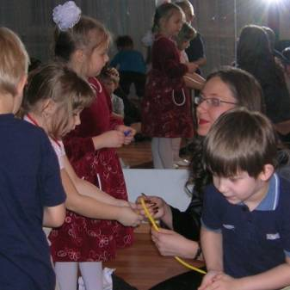
У вас в руках маленький холодный снежный комок. Он крохотный, нежный, беззащитный и многого боится. Погладьте его, сделайте это нежно и осторожно лёгкими движениями руки. Мысленно поговорите с ним, тихо шепните снежку что-нибудь ласковое, успокойте его, согрейте своим дыханием, а затем улыбнитесь ему... Ледяному комочку хорошо и уютно в ваших руках, он отогревается, поэтому вы стараетесь сидеть без движений, чтобы не разрушить происходящего чуда. Почувствуйте, как дыхание снежка становиться более ровным, медленным, спокойным, и вы тоже дышите в такт с ним. А снежок всё тает, тает, тает... И о чудо... Снежок превратился?.. Откройте глаза. Рассмотрите, что у вас в руках? Вы настоящие волшебники, благодаря вашим стараниям и любви произошло настоящее чудо.
П.: Рассмотрите внимательно оттаявшие предметы, мне кажется, что это рассыпанные бусы. Попробуем их собрать.
Игра «Комплимент». В кругу, держа с мамой шнурок для бус и нанизывая их, говорите добрые, красивые слова друг другу и передавайте бусы. Уважаемые взрослые, расскажите ребенку о том, как сильно вы любите его, насколько вам он дорог... (Дети с родителями выполняют задание.)
П.: Вот бусы собраны, но чьи они мы так и не знаем? Давайте вновь отправимся в путь и попробуем отыскать хозяйку бус.
Психо-гимнастическое упражнение «Снежный лабиринт»
Цель: Научить детей взаимодействовать с взрослыми, способствовать сплочению детей и родителей.
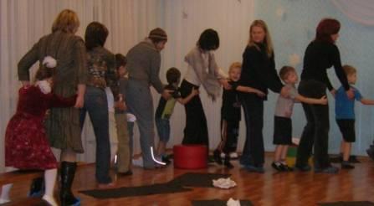
Содержание: Участники встают друг за другом, держась за талию впередистоящего. По команде ведущего дети с родителями начинают двигаться (главная задача - не разорвать единую «цепь», сохранить её в целости):
- просто вперёд (никого нельзя потерять!);
- змейкой между стульями (идём по лесу между деревьями);
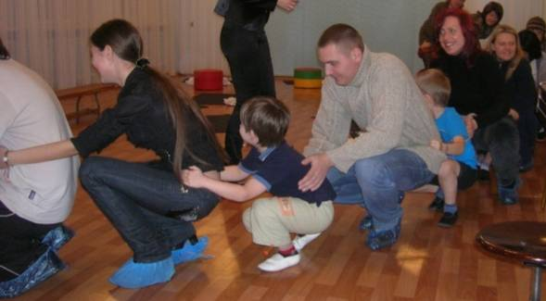
- все приседают (тише, не разбудите лесных жителей);
- скамейка между широко расставленными ногами (перешли ручеёк);
- прыгают на одной ножке (прыгаем по камешкам, чтобы не намочить ножки);
- идут по скамейке (поднялись на гору);
- перешагивая строительные блоки (препятствия на пути);
- проползают в обручи (зашли в пещеру, сели отдохнуть).
Под тревожную музыку влетает Снежная Королева со злостью швыряя на пол клочья белой бумаги.
Снежная королева: «Кто посмел нарушить мой покой?
Кто вы такие и что вам надо в моём ледяном царстве?» Варианты ответов детей. (Мы хотим помочь снежинке и отыскать хозяйку бус)
Снежная королева: «Бусы мои. Ох, как я зла и расстроена. Я разучилась колдовать. У меня ничего не получается. И моё Сердце разбито! (Бросает на пол пазл «Сердце»)
П.: Ребята, ведь мы с вами немного волшебники, попробуем помочь Снежной Королеве?
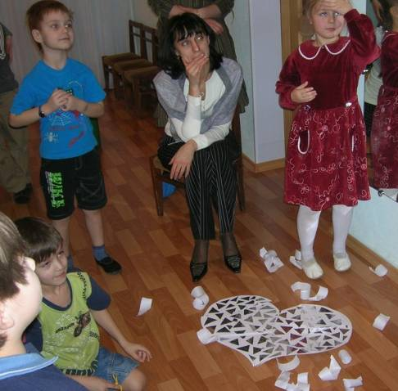
Упражнение «Сложи сердце».
П.: Давайте подумаем, может ли сердце стать целым, если долго ждать?
А если заплакать?
А если закричать и начать махать руками?
Нет, нет, нет... Надо действовать! И как можно скорее. (Дети вместе с родителями собирают пазл «Сердце»)
П.: Ура! Мы справились!
Сейчас я возьму волшебную подзорную трубу и посмотрю, что находится в сердце Снежной королевы?... (Смотрит в калейдоскоп).
Оно пустое и холодное. Как же быть? Ребята, а у вас есть сердце? Покажите, где оно находиться? Послушайте, как оно стучит. А я передам подзорную трубу вашим мамам, чтобы они заглянули в ваше сердце и рассказали, чем оно наполнено.
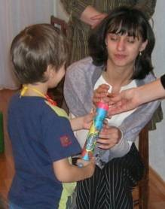
Вывод: Да, ваши сердца полны ЛЮБВИ!
Давайте расскажем Снежной Королеве кого (что) мы любим?
Игра «Люблю - не люблю»
Цель: Выяснить интересы детей и взрослых, узнать, что им нравиться. Развитие внимания.
Ход: Все встают в круг. Один из участников игры, делая шаг вперёд, говорит: «Я люблю мороженое». Остальные участники либо соглашаются с этим утверждением и делают шаг вперёд, либо не принимают его, делая шаг назад.
П.: Давайте поделимся нашей любовью со Снежной королевой.
Снежная королева: «Нет, нет, я боюсь. Это наверно больно Любить и быть Любимой? Попробуйте-ка сначала своё волшебство на моём портрете...
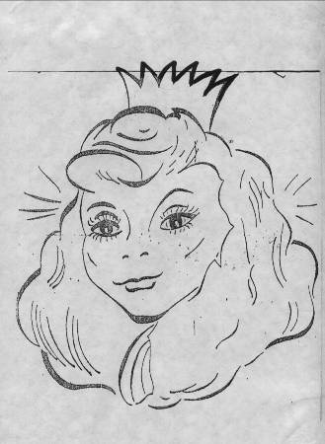
Упражнение «Портрет».
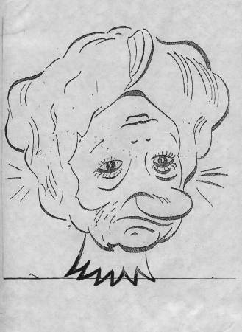
П.: Да, какая-то Снежная Королева на портрете старая, грустная и злая. Попробуем ей улыбнуться, произнести волшебные слова и посмотрим, что произойдёт:
Королева не сердись,
И в красотку превратись!
Снежная Королева: «Здорово! Я тоже хочу быть любимой и любить, ведь это так преображает».
П.: Тогда мы отправляемся на берег волшебного озера.
Упражнение «Мы любим тебя!» Дети встают вокруг Снежной королевы, медленно под музыку подходя к ней, гладят её и тихо говорят:
В нашей сказочной стране есть озеро Надежды
Королеву приведём и волны нежно-нежно
Прошепчут нежные слова:
«Мы любим тебя!» (3 раза).
И тогда, к нам на помощь прилетят чудеса.
Королева посмотри на себя!..
С. К.: «Неужели это я? Ах, спасибо Вам, друзья!»
П.: Вижу в волшебную подзорную трубу, как сердце Снежной Королевы наполняется любовью. Теперь она может вновь попробовать колдовать.
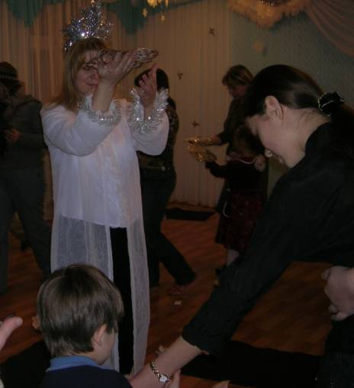
Упражнение «Волшебная шкатулка» (коробочка с дополнительной внутренней перегородкой).
Снежная Королева: «Помогите мне собрать снежные хлопья в эту волшебную шкатулку и сказать волшебные слова, чтобы появились красивые снежинки»:
Закручу, заверчу,
Всё в снежинки превращу!
Заключение: Танцевальная медитация со снежинками (загадывание желания).
Педагог-психолог Саблина И. В. г. Гатчина.
МБДОУ «Детский сад № 4 компенсирующего вида»

